THA04 อุทัยธานี มานี่...ไม่มีเบื่อ
ONE DAY TRIP

DAY 1

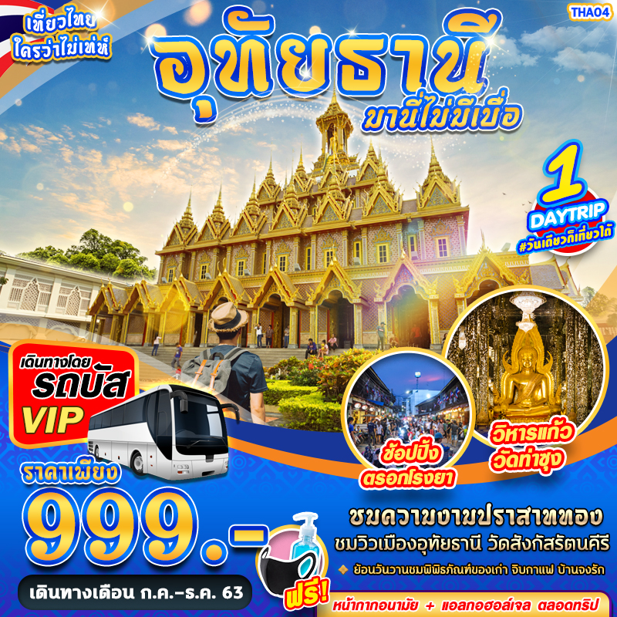
มาตราการดูแลป้องกัน การติดเชื้อโควิด-19
- ตรวจวัดอุณหภูมิก่อนการเดินทาง
- ฉีดพ่นฆ่าเชื้อภายในยานพาหนะ ก่อนให้บริการทุกครั้ง
- โต๊ะอาหาร มีการจัดที่นั่งแบบเว้นระยะห่าง ใช้ช้อนกลาง (Social Distancing)
- บริการหน้ากากอนามัยชนิดผ้า ท่านละ 1 อัน
- จุดบริการ แอลกอฮอล์ล้างมือประจำรถบัส ตลอดการเดินทาง
- จัดผังที่นั่ง ตามมาตราการป้องกัน COVID-19 ของกระทรวงการท่องเที่ยวแห่งประเทศไทย
กรุงเทพฯ – วัดจันทาราม(วัดท่าซุง) – ปราสาททองคำ (กาญจนาภิเษก)– วัดสังกัสรัตนคีรี – บ้านจงรัก – ถนนคนเดินตรอกโรงยา (-/L/-)
06.00 น. คณะพร้อมกัน ณ ปั้มปตท. กม.25 ถนนพหลโยธิน แขวงสายไหม เขตสายไหม กทม. (google map : https://goo.gl/maps/NddsaJaY2v3M82DX8) โดยมีเจ้าหน้าที่ของบริษัทฯ คอยให้การต้อนรับ อำนวยความสะดวกในการลงทะเบียนเพื่อรับหน้ากากอนามัยแบบผ้า บริการจุดเช็คอุณหภูมิร่างกายก่อนการเดินทาง และมัคคุเทศก์คอยให้คำแนะนำมาตราการการป้องกัน COVID-19 ก่อนออกเดินทาง (พ่นฆ่าเชื้อยานพาหนะ และตรวจเช็คอุณหภูมิพนักงานคบขับรถก่อนการเดินทาง )
*กรุณาเผื่อเวลาในการเดินทางมายังจุดนัดหมาย เนื่องจากรถออกเดินทางตามเวลา หากท่านมาไม่ทัน ทางบริษัทขอสงวนสิทธิ์ในการไม่คืนค่าใช้จ่ายใดๆ ทั้งสิ้น
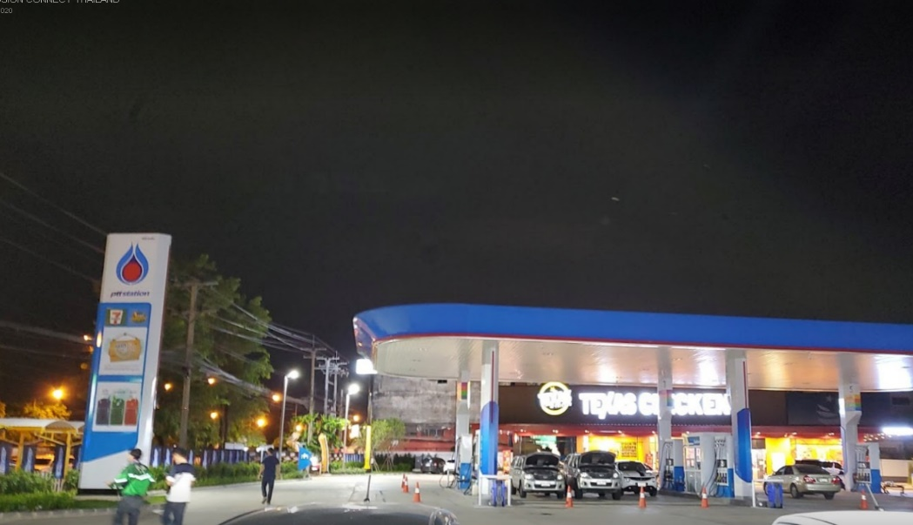


Google map: ปั้ม ปตท. กม.25 ถ.พหลโยธิน
06.30 ออกเดินทางสู่ จังหวัดอุทัยธานี โดยรถบัสปรับอากาศ VIP 2 ชั้น (พ่นฆ่าเชื้อยานพาหนะ และตรวจเช็ค อุณหภูมิพนักงานคนขับรถก่อนการเดินทาง)

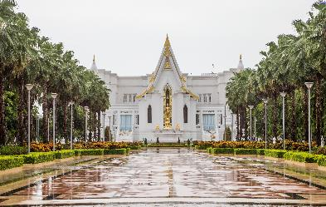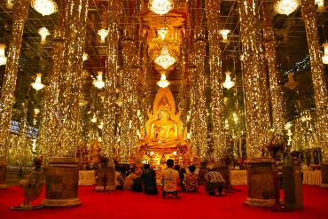
09.00 น. นำท่านเดินทางไปยัง วัดจันทาราม หรือ วัดท่าซุง เป็นวัดเก่าแก่ ที่สร้างตั้งแต่สมัยโดย หลวงพ่อใหญ่องค์แรก เป็นผู้สร้างวัดแต่วัดเริ่ม พัฒนาและเป็นที่รู้จักเมื่อพระราชมหาวีระ ถาวาโร (หลวงพ่อฤาษีลิงดำ) พระเถระที่มีชื่อเสียง ได้สร้างอาคารต่าง ๆ มากมาย เช่น พระอุโบสถใหม่ภายใน ประดับและตกแต่งอย่างวิจิตร บานหน้าต่างและประตูด้านในเขียนภาพเทวดา โดยจิตรกรฝีมือดี พระบาทสมเด็จพระเจ้าอยู่หัว เสด็จพระราชดำเนินมา ตัดลูกนิมิตพระอุโบสถแห่งนี้ บริเวณโดยรอบสร้างกำแพงแก้ว และมีรูปหล่อหลวงพ่อปาน และหลวงพ่อใหญ่ขนาด 3 เท่า อยู่มุมกำแพงด้านหน้ามณฑป และ พระวิหารแก้วที่ประดิษฐาน พระพุทธชินราชจำลอง และร่างของหลวงพ่อฤาษีลิงดำที่ไม่เน่าเปื่อย ภายในวัดมี วิหารแก้ว 100 เมตร เป็นวิหารสำคัญที่หลวงพ่อฤๅษีลิงดำสร้างไว้ก่อนมรณะภาพรวมทั้งยังเป็นที่รักษาสังขารร่างของหลวงพ่อที่ไม่เน่าเปื่อยในโลงแก้ว ภายในสร้างด้วยโมเสก สีขาว ใสดูเหมือนแก้ววาววับ นอกจากนี้ยังมีพระพุทธรูปจำลองพระพุทธชินราชซึ่งเป็นพระประทานในวิหาร อีกด้วย
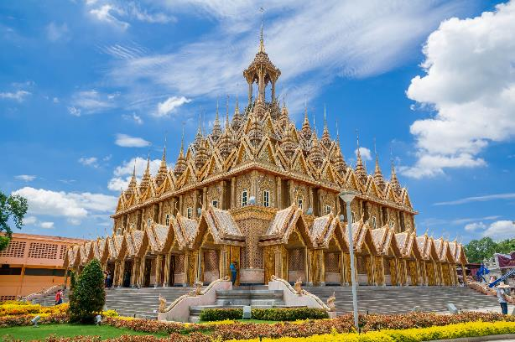
นำท่านเดินทางไปยัง ปราสาททองคำ (กาญจนาภิเษก) เป็นปราสาทที่สร้างขึ้นแล้วเสร็จใน ปี พ.ศ. 2539 พอดี ซึ่งประจวบเหมาะ เป็นปีที่ พระบามสมเด็จพระเจ้าอยู่หัว รัชกาลที่ 9 ทรงขึ้นครองราชย์ ครบ 50 ปี ทางเจ้าอาวาสวัดจึงได้นำถวายเป็นพระราชกุศลแด่พระบาทสมเด็จพระเจ้าอยู่หัวในรัชกาลที่ 9 และทางพระราชวังได้ให้ชื่อ ปราสาทองคำใหม่โดยมีคำว่า กาญจนาภิเษก ต่อท้ายชื่อ โดยมีชื่อเต็มว่า “ปราสาททองคำกาญจนาภิเษก” โดย ปราสาททองคำ (กาญจนาภิเษก) ก่อสร้างด้วยการก่ออิฐฉาบปูน ประดับลวดลายไทยปิดทองคำเปลวติดกระจกภายในปราสาททองคำมี 3 ชั้น ชั้นแรก เป็นพิพิธภัณฑ์ของพระเดชพระคุณหลวงพ่อ โดยจะนำสิ่งของต่างๆที่ท่านเคยใช้ หรือของส่วนตัวท่านมาประดิษฐานไว้ หรือสร้างจำลองสถานที่พักที่ท่านเคยอยู่อาศัย ชั้นที่ 2 และ 3 เป็นสถานที่เก็บพระพุทธรูปขององค์สมเด็จพระสัมมาสัมพุทธเจ้าองค์ต่างๆ ที่ญาติโยมนำมาถวาย
เที่ยง บริการอาหารกลางวัน
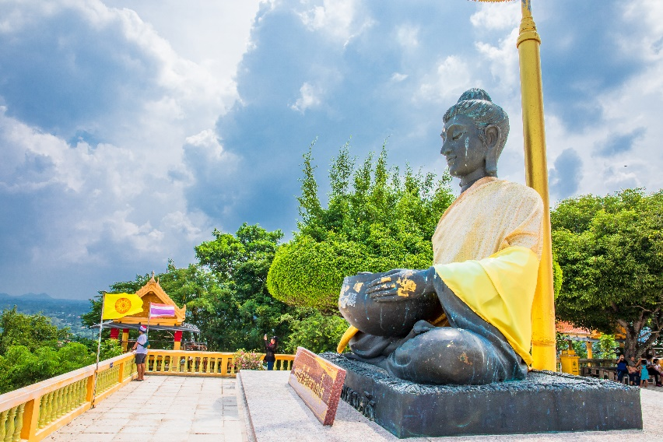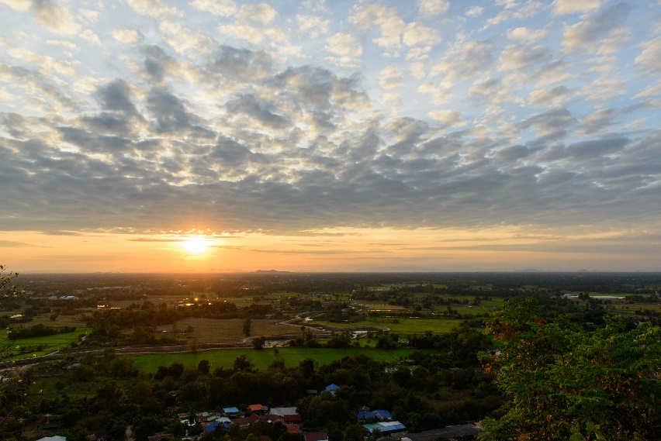
นำท่านเดินทางสู่ วัดสังกัสรัตนคีรี เป็นวัดที่มีชื่อเสียงและเป็นที่รู้จักของพุทธศาสนิกชนทั่วไป ในเรื่องประเพณีตักบาตรเทโว ที่จัดขึ้นในวันแรม 1 ค่ำ เดือน 11 ของทุกปี ถือเป็นประเพณีสำคัญของจังหวัดอุทัยธานี ในวันดังกล่าวจะมีพระสงฆ์กว่า 500 รูป เดินลงมาตามบันได 449 ขั้น จากมณฑปบนยอดเขาสะแกกรังสู่ลานวัดสังกัสรัตนคีรีเบื้องล่าง เพื่อมารับบิณฑบาต สอดคล้องกับพุทธประวัติกล่าวว่าในวันที่สมเด็จพระสัมมาสัมพุทธเจ้าเสด็จลงมาจากสวรรค์ชั้นดาวดึงส์ภายหลังประทับจำพรรษาเพื่อเทศนาโปรดพระมารดาครั้งถึงวันออกพรรษาได้เสด็จลงจาก
เทวโลก ณ เมืองสังกัสนคร ภายในวัดสังกัสรัตนคีรี ยังประดิษฐานพระพุทธรูปคู่บ้านคู่เมือง "พระพุทธมงคลศักดิ์สิทธิ์" พระพุทธรูปสำริดปางมารวิชัย ศิลปะสุโขทัยที่มีพุทธลักษณะงดงาม สันนิษฐานว่าสร้างขึ้น ในสมัยพญาลิไท มีอายุประมาณ 600 - 700 ปี ที่ได้อัญเชิญมาจากสุโขทัย เดิมทีประดิษฐานอยู่เบื้องหน้า พระประธานในวิหารวัดขวิด ริมแม่น้ำสะแกกรังฝั่งตะวันตก ครั้นเมื่อเจ้าประคุณสมเด็จพระวันรัต (เฮง เขมจารี) เดินทางมาตรวจเยี่ยมวัดและเห็นพระพุทธรูป จึงโปรดให้อัญเชิญหลวงพ่อพุทธมงคลศักดิ์สิทธิ์ มาประดิษฐานที่วัดสังกัสรัตนคีรี และได้มีการบรรจุพระบรมสารีริกธาตุภายในพระเศียรของหลวงพ่อ ในปัจจุบันพุทธศาสนิกชนจังหวัดอุทัยธานี จะร่วมกันจัดงานไหว้พระพุทธมงคลศักดิ์สิทธิ์เป็นประจำทุกปี ระหว่างวันขึ้น 3-4 ค่ำ เดือน 4 ใกล้กับมณฑปบนยอดเขาสะแกกรัง ยังเป็นที่ตั้งของพระราชานุสาวรีย์สมเด็จพระปฐมบรมมหาชนกนาถ แห่งรัชกาลที่ 1 และในวันที่ 6 เดือนเมษายนของทุกปี ได้จัดให้มีพิธีถวายสักการะพระราชานุสาวรีย์
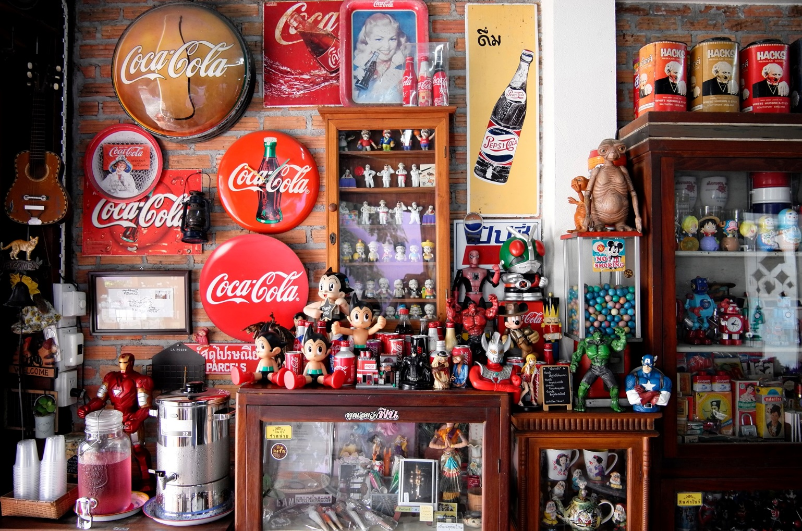
นำท่านหวนวันวานย้อนยุคสู่ บ้านจงรัก (ไม่รวมค่าเครื่องดื่ม) เป็นร้านกาแฟกึ่งพิพิธภัณฑ์ ตั้งอยู่ในอำเภอเมือง จังหวัดอุทัยธานี ร้านอยู่ริมถนน ตรงข้ามโรงเรียนอุทัยวิทยาลัย เป็นบ้านไม้ที่ต่อเติมเป็นร้านกาแฟ สไตล์การตกแต่งร้านแบบโบราณโดยนำของสะสมตั้งแต่บรรพบุรุษ รุ่นปู่ย่าตายาย ในสมัยรัชกาลที่ 5 จนถึงปัจจุบันมาใช้ตกแต่งทำให้ดูมีสไตล์ เป็นเอกลักษณ์ ร้านจำหน่ายเครื่องดื่ม ชา กาแฟ น้ำสมุนโพรโฮมเมดสูตรโบราณ และยังมีโปสการ์ด ของที่ระลึกจังหวัดอุทัยธานีจำหน่ายด้วย สำหรับใครที่หลงรักบรรยากาศและข้าวของเครื่องใช้ในอดีต ไม่ควรพลาดแวะมาจิบเครื่องดื่ม ชมของเก่าที่หาชมได้ยาก
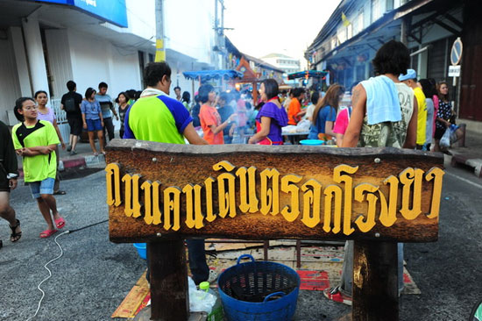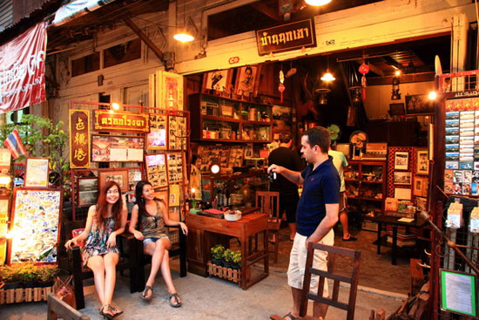
นำท่านเดินทางสู่ ถนนคนเดินตรอกโรงยา เป็นอีกหนึ่งสถานที่อีกแห่งหนึ่งที่สามารถสะท้อนเรื่องราวและบรรยากาศของความเป็นเมืองอุทัยได้เป็นอย่างดี ใครจะรู้ว่าถนนคนเดินเล็กๆ แห่งนี้แต่ก่อนนั้นเคยเป็นชุมชนที่อยู่อาศัยของชาวจีนอาศัยจำนวนมาก อีกทั้งเป็นแหล่งสูบฝิ่นซึ่งเปิดอย่างถูกต้องตามกฎหมาย บรรยากาศของที่นี่จึงคลาคล่ำไปด้วยผู้คนที่มาซื้อขายและสูบฝิ่นกันอย่างเสรี ทำให้ชาวบ้านในละแวกใกล้เคียงเรียกตรอกนี้จนติดปากว่า “ตรอกโรงยา” ต่อมาเมื่อ พ.ศ.2500 เมื่อรัฐบาลประกาศให้ฝิ่นเป็นสิ่งเสพติดผิดกฎหมาย ตรอกโรงยาจึงซบเซาลงไปโดยปริยาย จนกระทั่งได้ถูกปลุกให้ฟื้นคืนชีวิตขึ้นมาใหม่อีกครั้งให้กลายเป็นถนนคนเดินกลางเมืองอุทัยธานี ที่ยังคงทิ้งร่องรอยของความเจริญรุ่งเรืองในอดีตผ่านบ้านไม้เก่าแก่ที่ได้ถูกปรับปรุงกลายเป็นร้านค้า ร้านอาหาร ร้านกาแฟ รวมถึงร้านขายของที่ระลึก จนทำให้ตรอกโรงยากลับมาคึกคักอีกครั้ง (อิสระมื้ออาหารตามอัธยาศัย)
16.30 น. ได้เวลาอันสมควรออกเดินทางสู่ กรุงเทพฯ โดยรถบัสปรับอากาศ VIP 2 ชั้น
20.00 น. เดินทางถึงกรุงเทพฯ โดยสวัสดิภาพ พร้อมความประทับใจ

อัตราค่าบริการ
วันที่เดินทาง | ราคาผู้ใหญ่ | หมายเหตุ
25 กรกฎาคม 2563 | 999 | ไม่มีราคาเด็ก (วันหยุดยาว)
26 กรกฎาคม 2563 | 999 | ไม่มีราคาเด็ก (วันหยุดยาว)
27 กรกฎาคม 2563 | 999 | ไม่มีราคาเด็ก (วันหยุดยาว)
28 กรกฎาคม 2563 | 999 | ไม่มีราคาเด็ก (วันหยุดยาว)
1 สิงหาคม 2563 | 999 | ไม่มีราคาเด็ก (วันเสาร์)
2 สิงหาคม 2563 | 999 | ไม่มีราคาเด็ก (วันอาทิตย์)
8 สิงหาคม 2563 | 999 | ไม่มีราคาเด็ก (วันเสาร์)
9 สิงหาคม 2563 | 999 | ไม่มีราคาเด็ก (วันอาทิตย์)
12 สิงหาคม 2563 | 999 | ไม่มีราคาเด็ก (วันพุธ/วันเฉลิมพระชนมพรรษา)
15 สิงหาคม 2563 | 999 | ไม่มีราคาเด็ก (วันเสาร์)
16 สิงหาคม 2563 | 999 | ไม่มีราคาเด็ก (วันอาทิตย์)
22 สิงหาคม 2563 | 999 | ไม่มีราคาเด็ก (วันเสาร์)
23 สิงหาคม 2563 | 999 | ไม่มีราคาเด็ก (วันอาทิตย์)
29 สิงหาคม 2563 | 999 | ไม่มีราคาเด็ก (วันเสาร์)
30 สิงหาคม 2563 | 999 | ไม่มีราคาเด็ก (วันอาทิตย์)
5 กันยายน 2563 | 999 | ไม่มีราคาเด็ก (วันเสาร์)
6 กันยายน 2563 | 999 | ไม่มีราคาเด็ก (วันอาทิตย์)
12 กันยายน 2563 | 999 | ไม่มีราคาเด็ก (วันเสาร์)
13 กันยายน 2563 | 999 | ไม่มีราคาเด็ก (วันอาทิตย์)
19 กันยายน 2563 | 999 | ไม่มีราคาเด็ก (วันเสาร์)
20 กันยายน 2563 | 999 | ไม่มีราคาเด็ก (วันอาทิตย์)
26 กันยายน 2563 | 999 | ไม่มีราคาเด็ก (วันเสาร์)
27 กันยายน 2563 | 999 | ไม่มีราคาเด็ก (วันอาทิตย์)
3 ตุลาคม 2563 | 999 | ไม่มีราคาเด็ก (วันเสาร์)
4 ตุลาคม 2563 | 999 | ไม่มีราคาเด็ก (วันอาทิตย์)
10 ตุลาคม 2563 | 999 | ไม่มีราคาเด็ก (วันเสาร์)
11 ตุลาคม 2563 | 999 | ไม่มีราคาเด็ก (วันอาทิตย์)
13 ตุลาคม 2563 | 999 | ไม่มีราคาเด็ก (วันอังคาร/วันคล้ายวันสวรรคต)
17 ตุลาคม 2563 | 999 | ไม่มีราคาเด็ก (วันอาทิตย์)
18 ตุลาคม 2563 | 999 | ไม่มีราคาเด็ก (วันเสาร์)
23 ตุลาคม 2563 | 999 | ไม่มีราคาเด็ก (วันศุกร์/วันปิยมหาราช)
24 ตุลาคม 2563 | 999 | ไม่มีราคาเด็ก (วันเสาร์)
25 ตุลาคม 2563 | 999 | ไม่มีราคาเด็ก (วันอาทิตย์)
31 ตุลาคม 2563 | 999 | ไม่มีราคาเด็ก (วันเสาร์)
1 พฤศจิกายน 2563 | 999 | ไม่มีราคาเด็ก (วันอาทิตย์)
7 พฤศจิกายน 2563 | 999 | ไม่มีราคาเด็ก (วันเสาร์)
8 พฤศจิกายน 2563 | 999 | ไม่มีราคาเด็ก (วันอาทิตย์)
14 พฤศจิกายน 2563 | 999 | ไม่มีราคาเด็ก (วันเสาร์)
15 พฤศจิกายน 2563 | 999 | ไม่มีราคาเด็ก (วันอาทิตย์)
21 พฤศจิกายน 2563 | 999 | ไม่มีราคาเด็ก (วันเสาร์)
22 พฤศจิกายน 2563 | 999 | ไม่มีราคาเด็ก (วันอาทิตย์)
28 พฤศจิกายน 2563 | 999 | ไม่มีราคาเด็ก (วันเสาร์)
29 พฤศจิกายน 2563 | 999 | ไม่มีราคาเด็ก (วันอาทิตย์)
5 ธันวาคม 2563 | 999 | ไม่มีราคาเด็ก (วันเสาร์/วันพ่อ)
6 ธันวาคม 2563 | 999 | ไม่มีราคาเด็ก (วันอาทิตย์)
10 ธันวาคม 2563 | 999 | ไม่มีราคาเด็ก (วันพฤหัสบดี/วันรัฐธรรมนูญ)
12 ธันวาคม 2563 | 999 | ไม่มีราคาเด็ก (วันเสาร์)
13 ธันวาคม 2563 | 999 | ไม่มีราคาเด็ก (วันอาทิตย์)
19 ธันวาคม 2563 | 999 | ไม่มีราคาเด็ก (วันเสาร์)
20 ธันวาคม 2563 | 999 | ไม่มีราคาเด็ก (วันอาทิตย์)

หมายเหตุ
**ไม่มีราคาเด็ก ราคานี้ไม่รวมค่าทิป**

เอกสารประกอบการเดินทาง
- สำเนาบัตรประชาชน ใช้สำหรับการทำประกันการเดินทาง
***** รบกวนส่งพร้อมกับหลักฐานการชำระเงิน *****
ข้อสำคัญ
- ทิปคนขับรถและมัคคุเทศก์ท่านละ 200 บาท
- ถ้าหากมีผู้เดินทางต่ำกว่า 9 คน ทางบริษัทของสงวนสิทธิ์ในการยกเลิกการเดินทาง โดยจะแจ้งให้ทราบล่วงหน้า 7 วันก่อนการเดินทาง
- กรณีกรุ๊ปที่ออกเดินทางไม่ถึง 25 ท่าน ทางบริษัทขอสงวนสิทธิ์ เปลี่ยนจากรถบัสปรับอากาศ เป็น รถตู้ปรับอากาศ โดยจะแจ้งให้ทราบล่วงหน้า 7 วันก่อนการเดินทาง

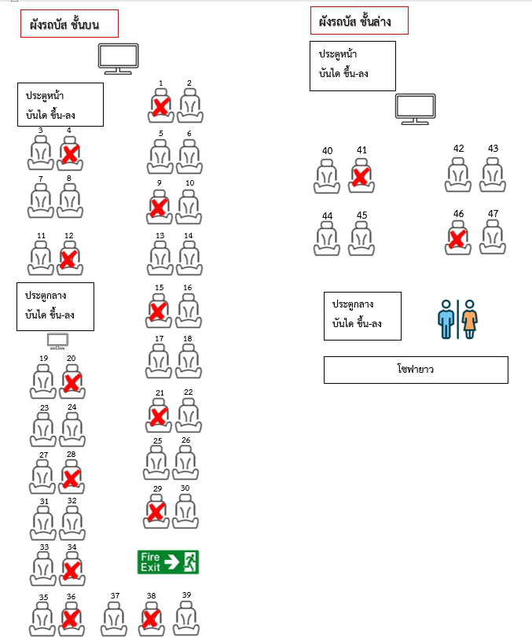

อัตราค่าบริการนี้รวม
- รถบัสปรับอากาศ VIP 2 ชั้น / รถตู้ปรับอากาศ VIP (นำเที่ยวตามรายการ)
- บริการน้ำดื่ม 1 ขวด/วัน
- ค่าเข้าชมสถานที่ตามที่ระบุในโปรแกรมท่องเที่ยว
- มัคคุเทศก์นำเที่ยวตลอดการเดินทาง
- ค่าประกันอุบัติเหตุการเดินทางตามกรมธรรม์ ค่ารักษาพยาบาลวงเงินท่านละ 500,000 บาท หรือกรณีเสียชีวิต วงเงินท่านละ 1,000,000 บาท ตามเงื่อนไขของบริษัทประกันภัย ซึ่งไม่รวมประกันสุขภาพ
- ค่าอาหาร ตามรายการที่ระบุในโปรแกรมการเดินทาง

อัตราค่าบริการนี้ ไม่รวม
- ค่าใช้จ่ายส่วนตัว นอกเหนือจากที่ระบุในรายการ
- ค่าอาหารสำหรับท่านที่ทานเจ มังสวิรัติ หรืออาหารสำหรับมุสลิม
- ค่าธรรมเนียมการเข้าชมสถานที่ของชาวต่างชาติที่เพิ่มเติมตามการจ่ายจริง
- VAT 7% และภาษีหัก ณ ที่จ่าย 3%
- ทิปคนขับรถและมัคคุเทศก์ท่านละ 200 บาท

เงื่อนไขการจอง
- สำหรับโปรแกรมนี้ ชำระเต็มจำนวน หลังจากส่งเอกสารการยืนยันการจอง 1 วัน เช่น ท่านจองวันนี้ กรุณาชำระเงินมัดจำในวันถัดไป ก่อนเวลา 16.00 น. มิเช่นนั้นจะถือว่าท่านได้ทำการยกเลิกการจองโดยอัตโนมัติหากไม่ได้รับยอดเงินตามเวลาที่กำหนด และหากท่านมีความประสงค์จะต้องเดินทางในพีเรียดเดิม ท่านจำเป็นต้องทำจองเข้ามาใหม่ นั่นหมายถึงว่า กรณีที่มีคิวรอ (WAITING LIST) ก็จะให้สิทธิ์ไปตามระบบ ตามลำดับ เนื่องจากทุกพีเรียดมีที่นั่งจำกัด
- ยกเว้นโปรแกรมราคาพิเศษ ทางบริษัทขอสงวนสิทธิ์เรียกเก็บค่าบริการ เต็มจำนวน เท่านั้น

เงื่อนไขการยกเลิก และ เปลี่ยนแปลงการเดินทาง
- ยกเลิกก่อนการเดินทางตั้งแต่ 30 วันขึ้นไป คืนเงินค่าทัวร์โดยหักค่าใช้จ่ายที่เกิดขึ้นจริง
- ยกเลิกก่อนการเดินทาง 15-29 วัน ยึดเงิน 50% จากยอดที่ลูกค้าชำระมา และเก็บค่าใช้จ่ายที่เกิดขึ้นจริง(ถ้ามี)
- ยกเลิกก่อนการเดินทางน้อยกว่า 15วัน ขอสงวนสิทธิ์ยึดเงินเต็มจำนวน
* กรณีมีเหตุยกเลิกทัวร์ โดยไม่ใช่ความผิดของบริษัททัวร์ คืนเงินค่าทัวร์โดยหักค่าใช้จ่ายที่เกิดขึ้นจริง(ถ้ามี)
* ค่าใช้จ่ายที่เกิดขึ้นจริง เช่น ค่ามัดจำร้านอาหาร รถบัสปรับอากาศ และค่าใช้จ่ายจำเป็นอื่นๆ
หมายเหตุ
- โปรแกรมอาจมีการเปลี่ยนแปลงได้ตามความเหมาะสม อันเนื่องจากฤดูกาล สภาพภูมิอากาศ เหตุการณ์ทางการเมือง สภาพการจราจร สถานที่ท่องเที่ยวปิดให้บริการ เป็นต้น โดยไม่แจ้งให้ทราบล่วงหน้า โดยส่วนนี้ทางบริษัทจะคำนึงถึงประโยชน์ของลูกค้าเป็นสำคัญ หากกรณีที่จำเป็นจะต้องมีค่าใช้จ่ายเพิ่ม ทางบริษัทจะแจ้งให้ทราบล่วงหน้า
- บริษัทฯ จะไม่รับผิดชอบค่าเสียหายในเหตุการณ์ที่เกิดจากยานพาหนะ การล่าช้าของการจราจร ภัยธรรมชาติ การเมือง จราจล ประท้วง คำสั่งของเจ้าหน้าที่รัฐ และอื่นๆ ที่อยู่นอกเหนือการควบคุมของทางบริษัท
- เมื่อท่านออกเดินทางไปกับคณะแล้ว ท่านงดใช้บริการใดบริการหนึ่ง หรือไม่เดินทางพร้อมคณะ ถือว่าท่านสละสิทธิ์ ไม่สามารถเรียกร้องค่าบริการคืนได้ ไม่ว่ากรณีใดๆ ทั้งสิ้น
- มัคคุเทศก์ พนักงาน และตัวแทนบริษัทฯ ไม่มีอำนาจในการตัดสินใจหรือให้คำสัญญาใดๆ ทั้งสิ้นแทน บริษัทฯนอกจากมีเอกสารลงนามโดยผู้มีอำนาจของบริษัทฯกำกับเท่านั้นกรณีต้องการเปลี่ยนแปลงพีเรียดวันเดินทาง (เลื่อนวันเดินทาง) ทางบริษัทขอสงวนสิทธิ์ในการหักค่าใช้จ่ายการดำเนินการต่างๆ ที่เกิดขึ้นจริงสำหรับการดำเนินการจองครั้งแรก ตามจำนวนครั้งที่เปลี่ยนแปลง ไม่ว่ากรณีใดๆทั้งสิ้น
- -ทางบริษัทขอสงวนสิทธิ์ในการงดออกเดินทาง หรือ เลื่อนการเดินทางไปในพีเรียดวันอื่นๆ โดยทางบริษัทฯ จะแจ้งให้ท่านทราบล่วงหน้าเพื่อวางแผนการเดินทางใหม่อีกครั้ง ทั้งนี้ ก่อนคอนเฟิร์มลางาน กรุณาติดต่อเจ้าหน้าที่เพื่อทำการยืนยันทุกครั้งหากท่านลางานแล้วไม่สามารถเปลี่ยนแปลงได้
- กรณีที่ท่านต้องออกบัตรโดยสารภายใน (ตั๋วภายในประเทศ เช่น ตั๋วเครื่องบิน , ตั๋วรถทัวร์ , ตั๋วรถไฟ) กรุณาติดต่อสอบถามเพื่อยืนยันกับเจ้าหน้าที่ก่อนทุกครั้ง และควรจองบัตรโดยสารภายในที่สามารถเลื่อนวันและเวลาเดินทางได้ เพราะมีบางกรณีที่สายการบินอาจมีการปรับเปลี่ยนไฟล์ทบิน หรือ เวลาบิน โดยไม่แจ้งให้ทราบล่วงหน้า ทั้งนี้ขึ้นอยู่กับฤดูกาล สภาพภูมิกาศ และ ตารางบินของท่าอากาศยานเป็นสำคัญเท่านั้น
- กรณีที่ท่านเป็นอิสลาม ไม่ทานเนื้อสัตว์ หรือ แพ้อาหารบางประเภท กรุณาแจ้งเจ้าหน้าที่เป็นกรณีพิเศษ
- กรณีผู้เดินทางต้องการความช่วยเหลือเป็นพิเศษ อาทิเช่น ต้องใช้วีลแชร์ (Wheel Chair) กรุณาแจ้งบริษัทฯ อย่างน้อย 7 วันก่อนการเดินทาง หรือตั้งแต่ที่ท่านเริ่มจองทัวร์
- รายการนี้เป็นเพียงข้อเสนอที่ต้องได้รับการยืนยันจากบริษัทฯอีกครั้งหนึ่ง ร้านอาหารที่ระบุในโปรแกรมอาจจะมีการเปลี่ยนแปลงเนื่องจากร้านอาหารปิดทำการชั่วคราว
**เมื่อท่านชำระเงินค่าทัวร์ให้กับทางบริษัทฯ แล้วทางบริษัทฯ จะถือว่าท่านได้ยอมรับเงื่อนไขข้อตกลงทั้งหมดนี้แล้ว**
** ขอขอบพระคุณทุกท่าน ที่มอบความไว้วางใจ ให้เราบริการ *

